--账号管理视图创建代码
USE national_park_db;
GO

CREATE VIEW v_admin_account
AS
-- 1. 账号权限管理相关
SELECT
'工作人员账号' AS 账号类型,
si.staff_id AS 账号编号,
si.staff_name AS 姓名,
si.staff_role AS 角色,
si.department AS 所属部门,
si.contact_phone AS 联系方式,
'可编辑' AS 操作权限
FROM tb_staff_info si
UNION ALL
SELECT
'科研人员账号' AS 账号类型,
ri.researcher_id AS 账号编号,
ri.researcher_name AS 姓名,
'科研人员' AS 角色,
ri.affiliated_unit AS 所属单位,
ri.contact_info AS 联系方式,
'可编辑' AS 操作权限
FROM tb_researcher_info ri
UNION ALL
SELECT
'执法人员账号' AS 账号类型,
le.enforcer_id AS 账号编号,
le.enforcer_name AS 姓名,
'执法人员' AS 角色,
le.department AS 所属部门,
le.contact_phone AS 联系方式,
'可编辑' AS 操作权限
FROM tb_law_enforcer le
GO

--账号管理视图测试代码
USE national_park_db;
GO
-- 【账号视图测试1-全角色账号基础查询】
PRINT '【v_admin_account测试1-全角色账号基础信息】';
-- 各角色取前3条，覆盖所有账号类型
SELECT TOP 9
账号类型,
账号编号,
姓名,
角色,
所属部门, -- 工作人员/执法人员显示“所属部门”，科研人员显示“所属单位”
联系方式,
操作权限
FROM v_admin_account
ORDER BY 账号类型, 账号编号;
GO

--账号管理视图测试截图
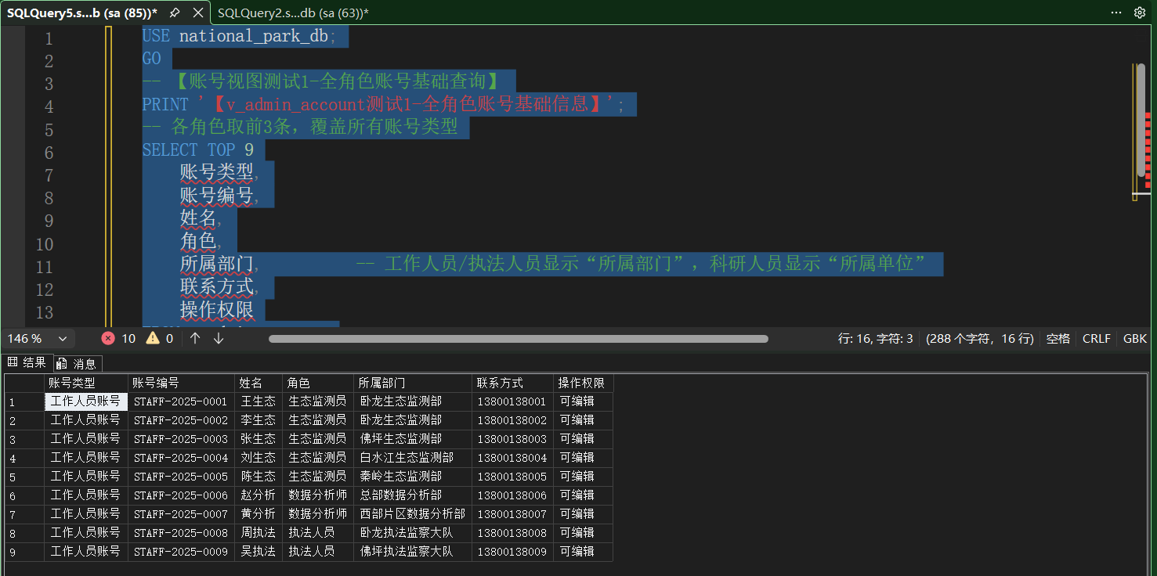

--设备管理视图创建代码
USE national_park_db;
GO

CREATE VIEW v_admin_device
AS
SELECT
'监测设备' AS 设备类型,
md.device_id AS 设备编号,
md.device_type AS 设备型号,
ai.area_name AS 部署区域,
CONVERT(VARCHAR(10), md.install_time, 23) AS 安装时间,
md.calibration_cycle AS [校准周期(天)],
md.running_status AS 运行状态,
md.communication_protocol AS 通信协议
FROM tb_monitor_device md
LEFT JOIN tb_area_info ai ON md.deploy_area_id = ai.area_id
UNION ALL
SELECT
'执法设备' AS 设备类型,
led.device_id AS 设备编号,
led.device_type AS 设备型号,
'执法人员专属' AS 部署区域,
CONVERT(VARCHAR, led.last_check_time, 23) AS 上次校验时间,
'无固定周期' AS [校准周期(天)],
led.device_status AS 运行状态,
'执法专用协议' AS 通信协议
FROM tb_law_enforce_device led
UNION ALL
SELECT
'视频监控设备' AS 设备类型,
vm.monitor_point_id AS 设备编号,
'视频监控点' AS 设备型号,
ai.area_name AS 部署区域,
CONVERT(VARCHAR, vm.install_lng) + ',' + CONVERT(VARCHAR, vm.install_lat) AS 安装坐标,
vm.data_storage_cycle AS [存储周期(天)],
vm.device_status AS 运行状态,
'视频传输协议' AS 通信协议
FROM tb_video_monitor vm
LEFT JOIN tb_area_info ai ON vm.deploy_area_id = ai.area_id
GO

--设备管理视图测试代码
USE national_park_db;
GO
-- 【设备视图测试1-三类设备基础信息】
PRINT '【v_admin_device测试1-三类设备基础信息】';
SELECT
设备类型,
设备编号,
设备型号,
部署区域,
安装时间, -- 监测设备显示安装时间，执法设备显示上次校验时间，视频设备显示安装坐标
[校准周期(天)], -- 监测设备显示天数，执法设备显示“无固定周期”
运行状态,
通信协议
FROM v_admin_device
WHERE
-- 选择三类设备的典型示例
设备编号 IN ('MD-2025-0001', 'LED-2025-0001', 'VP-2025-0001')
ORDER BY 设备类型;
GO

--设备管理视图测试截图
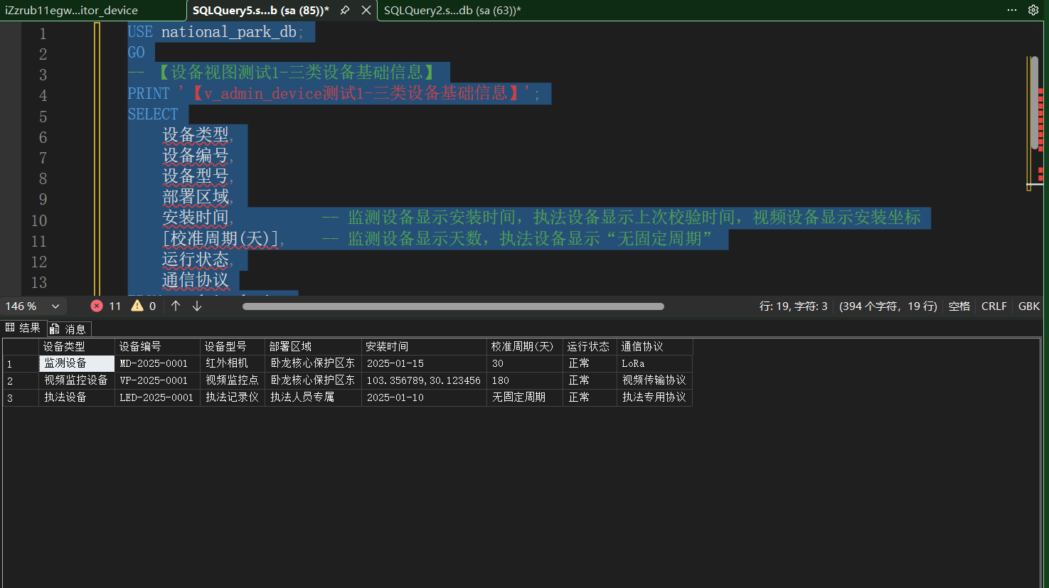

--安全管理视图创建代码
USE national_park_db;
GO

CREATE VIEW v_admin_security
AS
SELECT
'区域安全配置' AS 配置类型,
ai.area_id AS 配置编号,
ai.area_name AS 区域名称,
ai.area_level AS 区域级别,
fc.daily_max_capacity AS 最大承载量,
fc.warning_threshold AS 预警阈值,
fc.current_status AS 安全状态,
'可调整流量阈值' AS 配置权限
FROM tb_area_info ai
LEFT JOIN tb_flow_control fc ON ai.area_id = fc.area_id;
GO

--安全管理视图测试代码
USE national_park_db;
GO
-- 【安全视图测试1-区域安全配置基础查询】
PRINT '【v_admin_security测试1-区域安全配置基础信息】';
PRINT '测试重点：验证安全配置字段完整性，覆盖所有区域级别';
SELECT
配置类型,
配置编号,
区域名称,
区域级别,
最大承载量,
预警阈值,
安全状态,
配置权限
FROM v_admin_security
WHERE
-- 覆盖三类区域级别
区域级别 IN ('核心保护区', '缓冲区', '实验区')
-- 各级别取前2条
ORDER BY 区域级别, 配置编号
OFFSET 0 ROWS FETCH NEXT 6 ROWS ONLY;
GO

--安全管理视图测试截图
